Thực hiện Nghị quyết của HĐND phường Hương Chữ về công tác chỉnh trang đô thị, ngày 14/6/2020 các hộ dân thuộc Xóm Trường tiểu học số 2 Hương Chữ (cơ sở An Đô) đã tình nguyện hiến đất, tài sản trên đất để mở rộng tuyến đường vào trường. Với chiều dài 180m nhưng chỉ với 04 hộ dân nên số lượng hoa lợi trên đất là rất lớn, nhiều cây ăn quả của người dân như Mít đã trên 30 năm tuổi đã phải chặt bỏ để mở đường, đặt biệt là hơn 540m2 đất của các hộ dân đã tự nguyện giải phóng mặt bằng không có đền bù để mở rộng tuyến. Mặc dù số lượng thiệt hại về tài sản là rất lớn đối với người dân nhưng các hộ vẫn vui lòng đồng tình ủng hộ để thực hiện.

Tuyến đường được đầu tư mở rộng đã giải quyết được vấn đề tham gia giao thông cho 6 lớp học cấp 1 của Trường tiểu học đồng thời góp phần chỉnh trang đô thị cho địa phương.

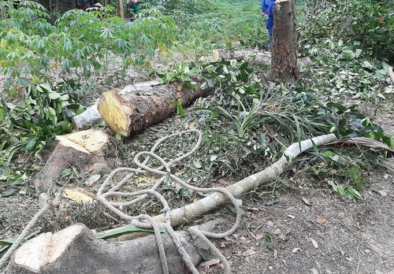

Hoàng Thế Dưỡng